1.

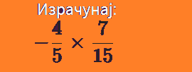
- 28/75
- 18/75
- -28/75
- -18/75

2.

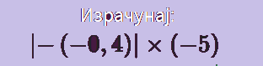
- 2
- -2
- -4
- -3
- 3

3.

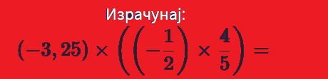
- 13/7
- 15/10
- 13/10
- 18/10

4.

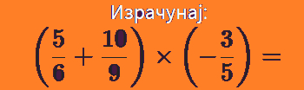
- -7/6
- 8/5
- 7/6
- -8/5

5. За колико је производ бројева 3/10 ​ и 1/2 ​ већи од разлике тих бројева?
- -15/18
- -19/20
- -22/20
- 19/20

